Colegio Santa Ana (Fraga)
LUNES 27 DE ABRIL de 2020 (1º EP Tutoras: Esther y Mónica)
LENGUA: - UD 9. LA OTRA VIDA DE LA BASURA
Consejo: Es bueno empezar la sesión pidiendo que recuerden qué aprendieron en las sesiones anteriores. Recordar el abecedario y los conceptos: sílaba-palabra-frase, separar palabra con guión.
- CUADERNILLO LENGUA página 4. El abecedario.
- FINDE (usar la plantilla de siempre) Escribir que habéis hecho en vuestro 1º paseo, cómo os habéis sentido….
- ME GUSTA LEER. Hacer página 210-211.
-Leer el cuento varias veces en voz alta. Esta actividad pretende animar a la lectura despertando la emoción de convertirse en protagonista de una historia, metiéndose en la piel del personaje del cuento propuesto y activando la imaginación a través de la inferencia de hipótesis. También se les puede preguntar qué otras historias de piratas y si los personajes de esas historias se parecen al que protagoniza esta lectura.
-Tiene que inventar un cuento breve, en la actividad 4. Es mejor que lo haga de manera oral primero, después ya lo apuntará. Si quieres puedes ayudarte de la ficha fotocopiable que te proponemos.
-Ya sabéis que para escuchar los audios, tenéis que entrar en: la UD digital recursos interactivos----TU PROFESOR TE RECOMIENDA----Me gusta leer. Cuentos (audio)
MATEMATICAS: - UD 9. EL MERCADILLO DEL CASTILLO
- ASI MIDO: LAS MONEDAS: Hacer página 191

Para dominar las monedas tienen que tener interiorizada la suma y componer números. Este juego les puede ayudar.
También se puede acceder al juego desde UD digital---RECURSOS INTERACTIVOS---ACTIVATE—Mentatletas infantil (agilidad mental) .
Para familiarizarse con las monedas tendremos que jugar con monedas reales. Nuestro consejo es introducirlas poco a poco. Hacerles caer en la cuenta que siempre son con: 1-2-5. Con ellas repasaremos las sumas y las restas. Jugar a tiendas, a que te de….céntimos. Le das monedas y que te diga cuántos céntimos tiene…. Es un concepto que cuesta, el próximo curso se volverá a repasar. También se llevan lio con el concepto: barato /caro. Intentar explicarlo.
Podéis volver a ver los videos: https://www.youtube.com/watch?v=GBW9_T6Swds (euro)
https://www.youtube.com/watch?v=RT2mq5z-eR0 (céntimos)
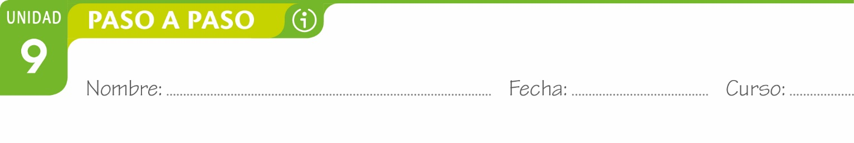
1. Elige un personaje para tu cuento. Recórtalo.
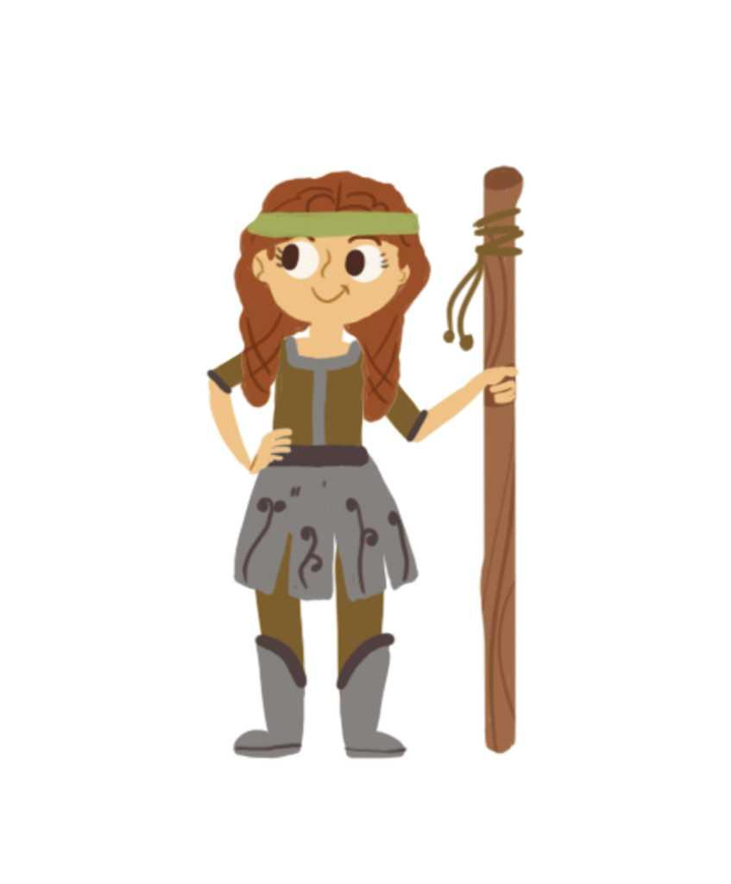
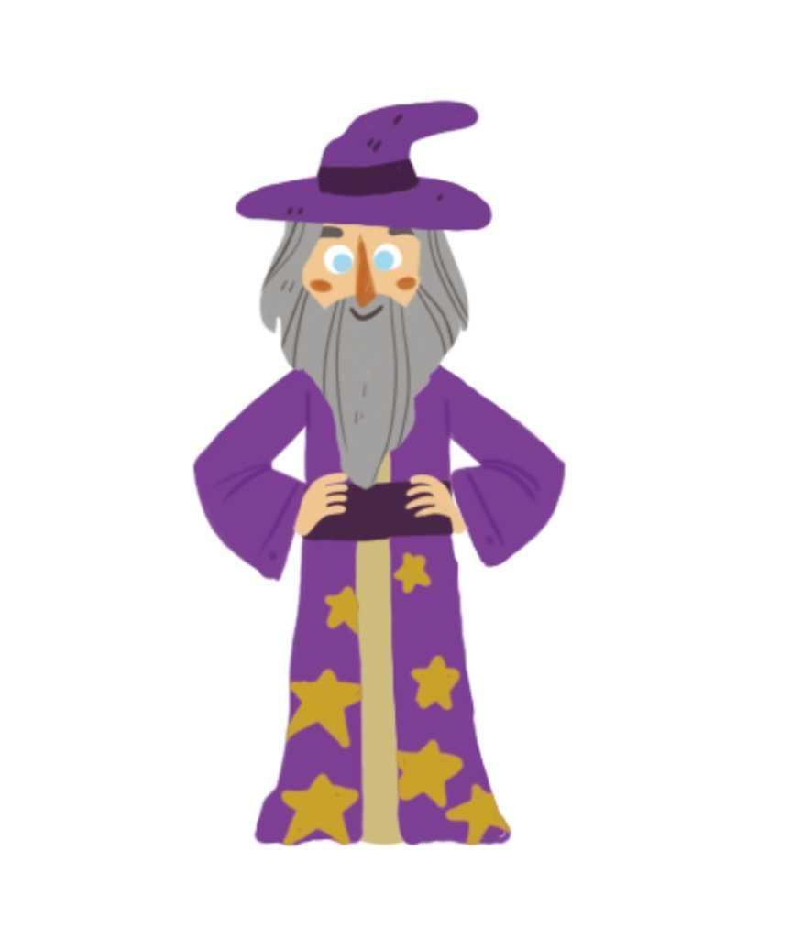

2. Completa el nombre de tu personaje.

La astronauta

El brujo

La guerrera

3. Rodea el lugar donde ocurre tu cuento.
selva desierto
4. Tu personaje tiene un problema ¿Cuál?

5. Qué hace tu personaje para solucionar su problema?
Puedes elegir varias opciones.
Le ayuda otro personaje.
Va a otro lugar.
Tiene un objeto mágico.
Se esfuerza mucho.
6. Lee estos principios y finales de cuento.
Recuerda usarlos cuando escribas tu cuento.
Érase que se era…
Había una vez…
Colorín, colorado, este cuento se ha acabado.
Fueron felices y comieron perdices.

7. Escribe tu cuento a partir de las respuestas anteriores.

NATURALES UD 5: MATERIALES POR TODAS LAS PARTES
- LAS FUERZAS: hacer pagina 84-85
ACTIVIDAD 1: Esta activación pretende enseñar lo que sucede cuando se aplica una fuerza a un objeto. Insistiremos en que se fije bien en las dos ilustraciones después de leer el enunciado y nos aseguraremos de que entiende que la mesa se ha desplazado a la derecha por la acción de la fuerza que Irene y Aitor ejercen sobre ella.
Proponemos profundizar esta activación con otros ejemplos de fuerzas con las que tengan contacto cotidiano para que expliquen qué pasaría si les ayudasen a mover algo que ellos solos no pueden: levantar una bolsa de la compra, abrir una puerta pesada...
Visualizar el vídeo La rueda, un invento genial, para comprobar que con rodamientos hay que ejercer menos fuerza para mover objetos. Se puede ver el video en RECURSOS INTERACTIVOS-----TU PROFESOR TE RECOMIENDA-------Ep. 4. La rueda, un invento genial.
También podéis hacer la actividad interactiva del entorno digital: MATERIALES Y FUERZA. Ya sabéis entrando en la UD digital RECURSOS INTERACTIVOS----- COMPRENDE---- Ep. 4. Materiales y fuerzas
ACTIVIDAD 2: de forma oral tendrá que explicar qué ocurrirá con los materiales propuestos en las ilustraciones una vez se deje de aplicar fuerza en ellos. Una vez hecho esto, lo plasmará en la actividad 2.
ACTIVIDAD 3: Para en la percepción de la aplicación de fuerzas en los objetos, te facilitamos una ficha fotocopiable con ayudas en el entorno digital. El hacer la ficha es voluntario.
ACTIVIDAD 4: En la serie 1, Rasi ejerce una fuerza sobre el muelle pero no es suficiente para deformarlo. En la serie 2, Rasi aplica una fuerza mayor y consigue deformarlo. Los alumnos deberían emitir sus propuestas de forma autónoma hasta alcanzar un acuerdo común basándose en sus conocimientos previos.

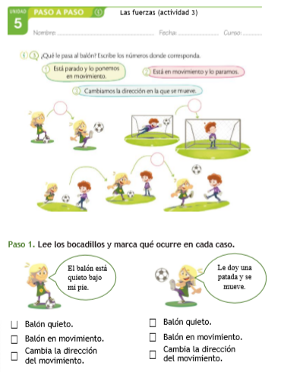
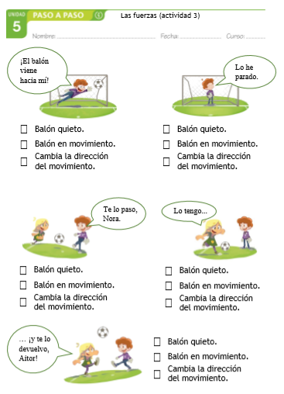
OPCIONAL
MÚSICA
El miércoles 29 de ABRIL es el Día Internacional de la DANZA.
Por eso la propuesta para esta semana es la siguiente:
- PARA 1º y 2º EP: Busca por Internet una forma original de crear un instrumento musical, el que tú decidas. Te presento unas ideas que me han encantado y son sencillas. Pero me encantan las SORPRESAS, así que…
Una vez lo tengas anímate a bailar una danza de forma libre usando el instrumento que has elaborado. No debes preparar ni ensayar el baile, simplemente déjate llevar y haz lo que te venga a la mente. No quiero que lo pienses, solo que DISFRUTES.
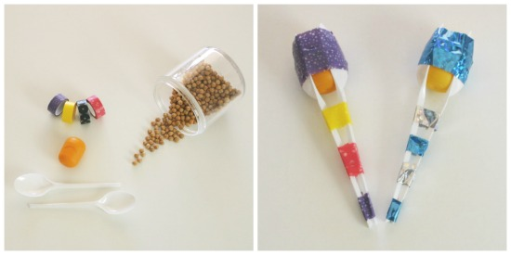

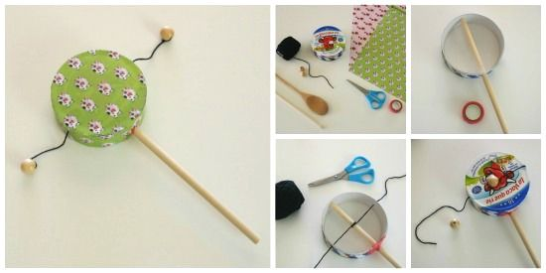

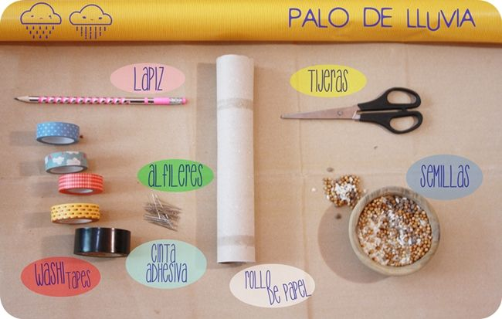

ALTERNATIVA PARA 1º EP: En la página74 del libro de 1º EP de VISUAL ARTS (plástica) te explica cómo fabricar una botella musical. Las instrucciones están en inglés pero los dibujos te pueden guiar en el proceso. Para su creación utiliza los elementos que tengas por casa.
- Los niños de 1º podéis elegir cualquiera de las dos posibilidades: la del libro de plástica o la que busquéis vosotros.
Me encantaría recibir una FOTO o VÍDEO de la actividad. Tenéis tiempo hasta el próximo lunes 4 DE MAYO. Correo electrónico: malegre@santanafraga.com
OPCIONAL
PLÁSTICA
El domingo 3 de MAYO es el Día de la MADRE.
Por eso la propuesta desde PLÁSTICA para esta semana es la siguiente:
- PARA 1º y 2º EP: Busca en el libro de VISUAL ARTS (plástica) la lámina que más te guste. Aquella con la que quieras sorprender a mamá en un día tan especial. Puedes usar la técnica que quieras y los materiales que tengas en casa. Y lo más importante: si quieres sorprenderla de verdad no le digas la lámina que has elegido. Debe ser un secreto hasta el domingo.
- Nos encantaría que compartieras con nosotras el detalle. Así que te animamos a enviarnos una foto del resultado. Tienes de tiempo hasta el lunes 4 de MAYO.
Correos electrónicos:
- mayte@santanafraga.com
- malegre@santanafraga.com

